杨浦区2022学年度第二学期初三质量调研（二）
数学试卷
（满分150分，考试时间100分钟）
考生注意：
1.本试卷含三个大题，共25题；
2.答题时，考生务必按答题要求在答题纸规定的位置上作答，在草稿纸、本试卷上答题一律无效；
3.除第一、二大题外，其余各题如无特别说明，都必须在答题纸的相应位置写出证明或计算的主要步骤．
一、选择题（本大题共6题，每题4分，满分24分）【下列各题的四个选项中，有且只有一个选项是正确的，选择正确项的代号并填涂在答题纸的相应位置上】
1. 下列各数中，无理数是（ ）
A. B. C. D.
2. 下列计算中，正确的是（ ）
A. B. C. D.
3. 下列各统计量中，表示一组数据波动程度的量是（ ）
A. 方差 B. 众数 C. 平均数 D. 频数
4. 平面直角坐标系中，若点和在反比例函数图像上，则下列关系式正确的是（ ）
A. B. C. D.
5. 下列图形中，是中心对称但不是轴对称的图形是（ ）
A. 角 B. 平行四边形 C. 等腰梯形 D. 正五边形
6. 新定义：由边长为1的小正方形构成的网格图中，每个小正方形的顶点称为格点，顶点都在格点上的三角形称为格点三角形．如图，已知是的网格图中的格点三角形，那么该网格中所有与相似且有一个公共角的格点三角形的个数是（ ）
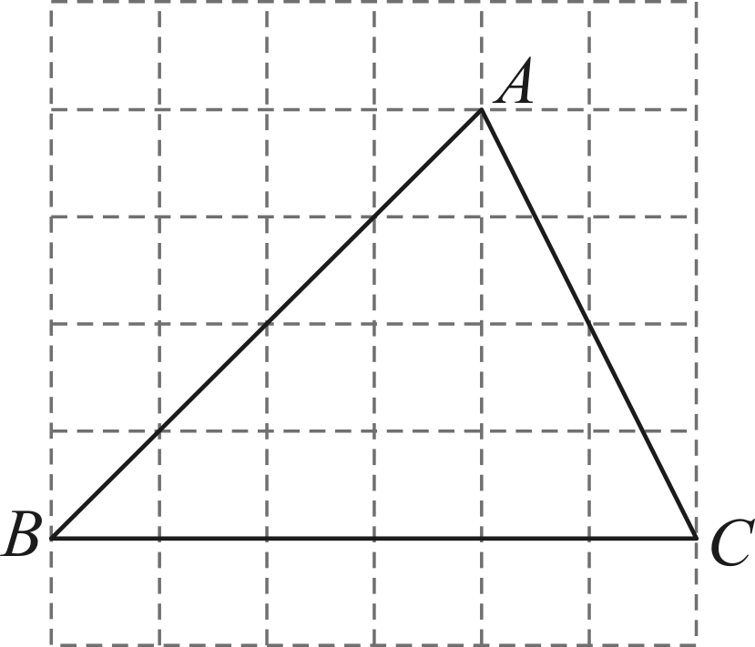
A. 1 B. 2 C. 3 D. 4
二、填空题（本大题共12题，每题4分，满分48分）【请将结果直接填入答题纸的相应位置上】
7. 计算：______．
8. 函数的定义域为_______．
9. 有理化因式是________________.
10. 不等式组的解集是_______．
11. 如果关于的方程有两个相等的实数根，那么的值是________．
12. 如果抛物线在对称轴左侧呈上升趋势，那么a的取值范围是______．
13. 一个不透明的盒子中装有3个红球，2个黄球，这些球除了颜色外无其他差别，从中随机摸出一个小球，则摸到黄球的概率为__________．
14. 已知一个40个数据样本，把它分成6组，第一组到第四组的频数分别是10、5、7、6，第五组的频率是0.1，那么第六组的频数是_______．
15. 如图，已知点G是的重心，设，那么用可表示为______．
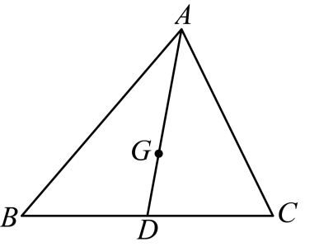
16. 如果一个矩形的面积是，两条对角线夹角的余切值是，那么它的一条对角线长是_______．
17. 如图，已知点M在正六边形的边上运动，如果，那么线段的长度的取值范围是________．
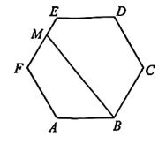
18. 如图，已知在中，，将绕点B顺时针旋转，点分别落在点处，联结，如果，那么边的长_______．
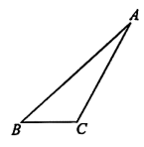
三、解答题（本大题共7题，满分78分）
19 计算：
20. 解方程组：
21. 某商店购进了一种生活用品，进价为每件8元，销售过程中发现，该商品每天的销售量y（件）与每件售价x（元）之间存在一次函数关系（其中，且x为整数），部分对应值如下表：
每件售价x（元） | 9 | 11 | 13
每天的销售量y（件） | 105 | 95 | 85

（1）求y与x的函数解析式；
（2）如果该商店打算销售这种生活用品每天获得425元的利润，那么每件生活用品的售价应定为多少元？
22. 如图，已知是的直径，弦与相交于点E，．
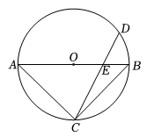
（1）求的值；
（2）求点A到弦距离．
23. 已知：如图，在中，，点D是边中点，，联结．
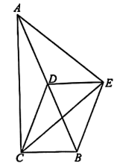
（1）求证：；
（2）如果平分，求证：．
24. 已知抛物线与x轴交于点和点B，与y轴交于点，顶点为点D．
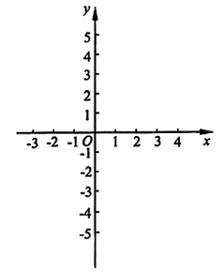
（1）求抛物线的表达式和顶点D的坐标；
（2）点P是线段上的一个动点，过点P作x轴的垂线交抛物线于点E，如果，求点P的坐标；
（3）在第（2）小题的条件下，点F在y轴上，且点F到直线的距离相等，求线段的长．
25. 已知在矩形中，，点O是边上的一点（不与点A重合），以点O为圆心，长为半径作圆，交射线于点G．
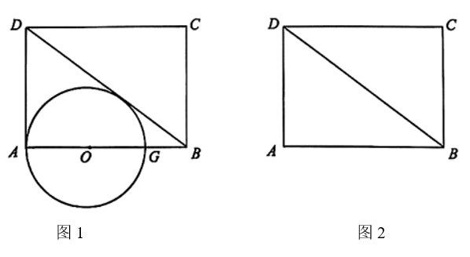
（1）如图1，当与直线相切时，求半径的长；
（2）当与的三边有且只有两个交点时，求半径的取值范围；
（3）连接，过点A作，垂足为点H，延长交射线于点F，如果以点B为圆心，长为半径的圆与相切，求的正切值．

